Karta pracy
kl. V-VIII
Temat: Do kraju tego, gdzie kruszynę chleba.
Podnoszą z ziemi przez uszanowanie.
(C.K. Norwid)
W przyszłym roku kalendarzowym będziemy obchodzić dwusetną rocznicę urodzin Cypriana Kamila Norwida.
Cyprian Kamil Norwid (1821–1883) był jednym z najwybitniejszych polskich poetów, Znacznie mniej znane są jego prace plastyczne, których wykonał jednak bardzo wiele. Wśród nich są świetne rysunki psów, kotów, krów, osłów, owiec, koni, lwów, wielbłądów, orłów, ibisów, bocianów, kur, kogutów, gołębi i łabędzi. Szczególną sympatią obdarzał konie.
Poniżej widzimy rysunek Cypriana Kamila Norwida przdstawiający Pegaza. Pegaz to skrzydlaty koń, postać z mitologii greckiej. C. K. Norwid pasjonował się kulturą antyczną Grecji, w tym jej mitologią. Pod rysunkiem możesz zobaczyć wydaną w Polsce okolicznościową monetę na której zamieszczony jest ten sam rysunek. Moneta ta ma upamiętniać postać i twórczość wielkiego poety.
.
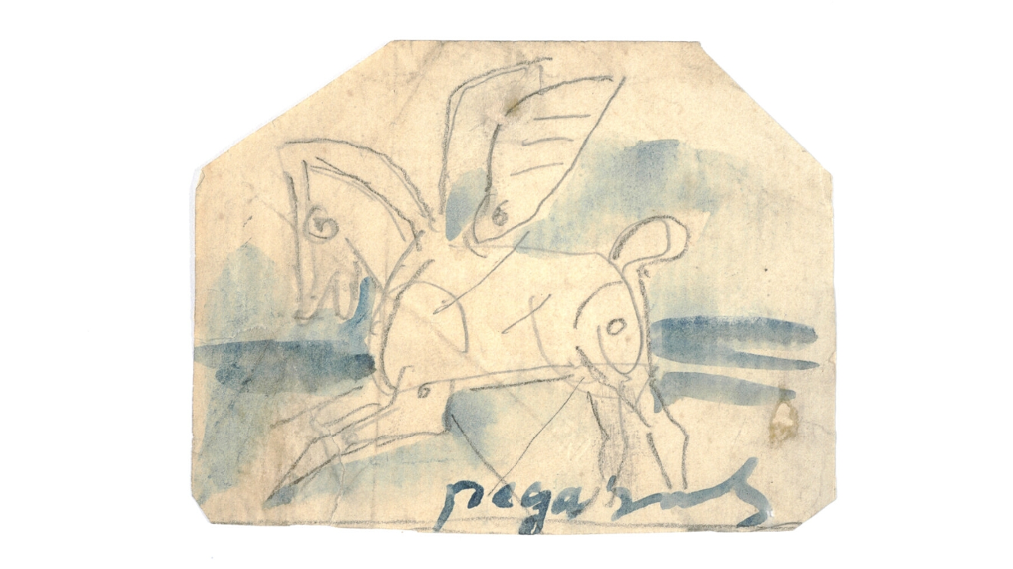

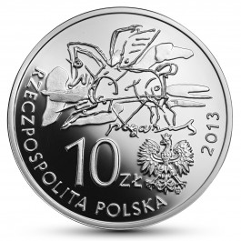

Przeczytaj niżej zamieszczony fragment wiersza Norwida Cóż bo mózg? rozum co? ...

Cóż bo mózg? rozum co? słynny z polemik,
Wysuszający żywota istotę -
Planów rysownik i potęg alchemik:
Czy kiedy przezeń ukochał kto cnotę? -
SERCE - istotnym jest prawdy ogniskiem:
Gdy rozum zbłądzi w najmniejszej usterce,
Serce i z błędów nieraz wraca z zyskiem...
Życia i wiedzy więc treścią cóż?... serce! /../
Pytania i polecenia
- Co jest tematem zamieszczonego fragmentu wiersza?
- Co bardziej kieruje postępowaniem człowiek, według Norwida, rozum czy serce?
- Co symbolizuje postać Pegaza? W jaki sposób postać Pegaza przemawia do ludzkiej wyobraźni i serca.
- Czy inne zwierzęta także potrafią przemawiać do ludzkich uczuć i w jaki sposób? Podaj przykład.
- Narysuj lub opowiedz o swoim ulubionym zwierzęciu.
- W rysunku zamieść element fantastyczny, który będzie się odwoływał do ludzkiego serca, tak jak skrzydła Pegaza.

Kompetencje
- Kompetencje społeczne i obywatelskie
- Świadomość i ekspresja kulturalna
- Umiejętność uczenia się
A. I. Wójcicka

